SCENARIUSZ LEKCJI ZDALNEJ W RAMACH ZAJĘĆ Z WYCHOWAWCĄ

Lekcja on-line poprzez Microsoft OneDrive w aplikacji Teams z wykorzystaniem przesłanej przed zajęciami karty pracy.
Temat: Jaka jest wartość czasu w obliczu pandemii?
,,Nie można zatrzymać żadnego dnia, ale można go nie stracić.’’
przysłowie chińskie

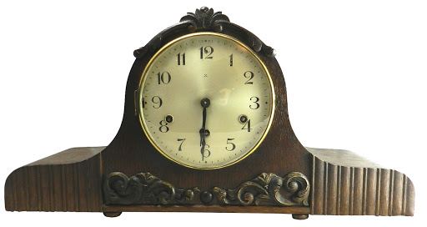

Cele lekcji: Uczeń
- wykonuje zadania i bierze udział w dyskusji na temat wartości czasu w obliczu koronawirusa COVID-19.

Cel lekcji w języku ucznia:
Odpowiadam na pytanie kluczowe zawarte w temacie: Jaka jest wartość czasu w obliczu pandemii?

Kryteria sukcesu:
- wskazuję na przykładach wartość sekundy, minuty, godziny, tygodnia, miesiąca, roku i wartość życia;
- podaję powody radości oraz strachu i lęku ludzi;
- redaguję hasła słownikowe wyrazów: pandemia i empatia;
- wymieniam przykłady pomocy ludziom potrzebującym w czasie pandemii koronawirusa;
- odpowiadam na pytanie: czego uczy współczesnego człowieka obecna sytuacja?
- odpowiadam na pytanie kluczowe zawarte w temacie lekcji.

Metody pracy: metody aktywizujące: pytania na dobry początek, metoda śnieżnej kuli- wybór ucznia z listy, rundka bez przymusu; zdania niedokończone; metoda problemowa, ćwiczeń praktycznych.
Zamiast patyczków nauczyciel losowo wybiera ucznia z listy w taki sposób, aby każdy mógł wziąć aktywny udział w lekcji.
Formy: praca grupowa poprzez Microsoft OneDrive w aplikacji Teams; praca indywidualna- zad.2

Środki dydaktyczne: karta pracy przesłana uczniom przed lekcją, cytat z Księgi Koheleta, ilustracje, fr. z książki Bernarda Werbera ,,Imperium Aniołów’’:
,,Żeby poznać wartość roku, zapytaj studenta, który oblał decydujący egzamin. Żeby poznać wartość miesiąca, zapytaj matkę, która wydała na świat wcześniaka. Żeby poznać wartość tygodnia, zapytaj wydawcę tygodnika. Żeby poznać wartość godziny, zapytaj zakochanego, który czeka na spotkanie. Żeby poznać wartość minuty, zapytaj człowieka, który właśnie spóźnił się na autobus. Żeby poznać wartość sekundy, zapytaj tego, kto stracił ukochaną osobę w wypadku samochodowym. Żeby poznać wartość ułamka sekundy, zapytaj srebrnego medalistę olimpijskiego.’’, wybrane sentencje św. Jana Pawła II jako przesłanie lekcji, utwór muzyczny Marka Grechuty ,,Dni, których nie znamy’’.

Podstawowe kierunki realizacji polityki oświatowej państwa w roku szkolnym 2019/2020
Punkt 2. Wychowanie do wartości przez kształtowanie postaw obywatelskich i patriotycznych.

Przebieg lekcji zdalnej:
Część I zajęć:
I. Wprowadzenie do lekcji:
1. Określenie tematu, celu lekcji i kryteriów sukcesu:
Nawiązanie do fragmentu z Księgi Koheleta: ,,Wszystko w życiu ma swój czas i jest wyznaczona godzina na wszystkie sprawy pod niebem: jest czas rodzenia i czas umierania (…), czas płaczu i czas śmiechu (…), czas milczenia i czas mówienia (…), wszystko w życiu ma swój czas.’’
Pytanie kluczowe lekcji: Jaka jest wartość czasu w obliczu pandemii?
2. Pytania na dobry początek: Odpowiedź tak bądź nie. ( rundka bez przymusu )
Czy przeżywałaś/eś takie chwile, w których nie wykonałeś na czas tego, co chciałaś/eś?

Czy były takie sytuacje, że żałowałaś/eś swoich decyzji i chciałaś/eś cofnąć czas?

Czy młody człowiek zastanawia się nad wartością czasu ?

Część II zajęć:
- Wspólne uzupełnianie karty pracy przesłanej w formie załącznika do lekcji.

1. Jaka jest wartość czasu? Ponumeruj od a do h, który z przykładów znajdujących się pod tekstem należałoby wpisać w odpowiednie miejsca. ( Uczniowie w ciągu 5 minut wykonują ćwiczenie samodzielnie, następnie wspólnie ustalamy prawidłowe odpowiedzi. Wybór uczniów z listy- metoda śnieżnej kuli )
a) Jeśli chcesz poznać wartość ułamka sekundy, zapytaj ……………………………………
b) Jeśli chcesz poznać wartość sekundy, zapytaj …………………………………………….
c) Jeśli chcesz poznać wartość minuty, zapytaj………………………………………………..
d) Jeśli chcesz poznać wartość godziny, zapytaj……………………………………………...
e) Jeśli chcesz poznać wartość tygodnia, zapytaj……………………………………………..
f) Jeśli chcesz poznać wartość miesiąca, zapytaj …………………………………………….
g) Jeśli chcesz poznać wartość roku, zapytaj …………………………………………………
h) Jeśli chcesz poznać wartość życia, zapytaj …………………………………………………

studenta, który powtarza rok; / tego, kto stracił ukochaną osobę w wypadku samochodowym; / człowieka umierającego; / srebrnego medalistę olimpijskiego; / zakochanych, którzy czekają na spotkanie; / matki, która wydała na świat wcześniaka; / tego, który spóźnił się na autobus; / wydawcę tygodnika;
2. Podsumowanie zadania z wykorzystaniem ilustracji przesłanych w karcie pracy;
Wartość czasu (Bernard Werber ,,Imperium Aniołów’’)
-Jeśli chcesz poznać wartość ułamka sekundy, zapytaj srebrnego medalistę olimpijskiego.

-Jeśli chcesz poznać wartość sekundy, zapytaj tego, kto stracił ukochaną osobę w wypadku samochodowym.
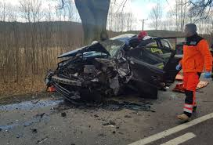

- Jeśli chcesz poznać wartość minuty, zapytaj człowieka, który właśnie spóźnił się na autobus.
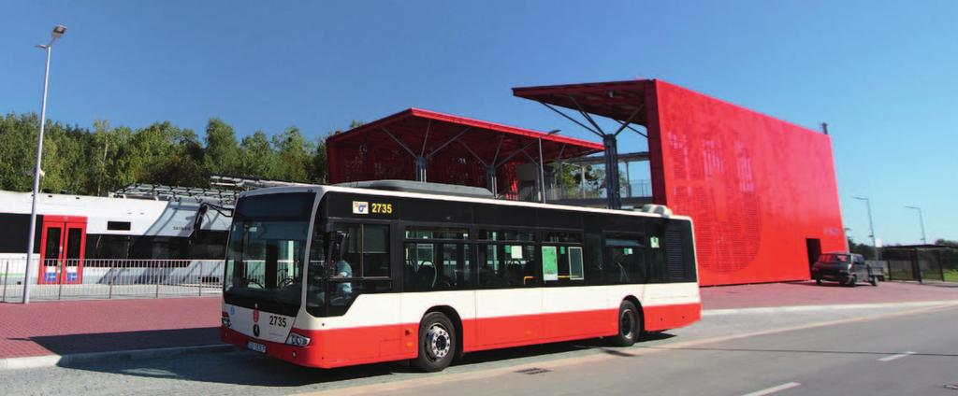

- Jeśli chcesz poznać wartość godziny, zapytaj zakochanego, który czeka na spotkanie.

- Jeśli chcesz poznać wartość tygodnia, zapytaj wydawcę tygodnika.

- Jeśli chcesz poznać wartość miesiąca, zapytaj matkę, która wydała na świat wcześniaka.

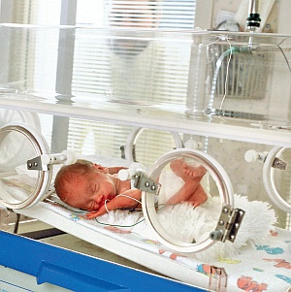

- Jeśli chcesz poznać wartość roku, zapytaj studenta, który powtarza rok.

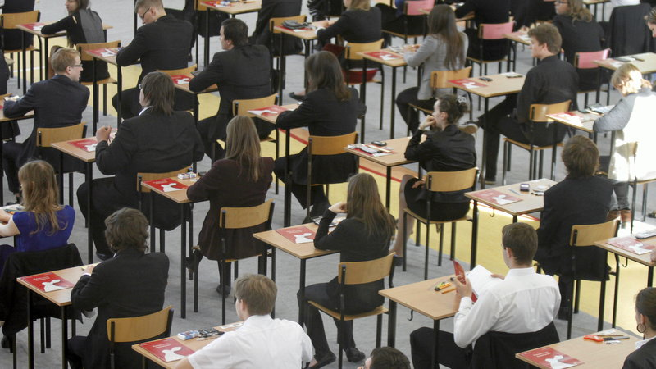

- Jeśli chcesz zrozumieć wartość życia - zapytaj człowieka umierającego.
3. Każdy kolejny dzień to czas, który już się nie powtórzy.
Wisława Szymborska w wierszu ,,Nic dwa razy’’ napisała:
,,Żaden dzień się nie powtórzy,
nie ma dwóch podobnych nocy,
dwóch tych samych pocałunków,
dwóch jednakich spojrzeń w oczy.’’
Powiedz, co ludziom obecnie przynosi czas, co sprawia nam szczęście, a co wywołuje lęk i strach? (rundka bez przymusu)
radość --------------------------- lęk i strach
4. Wspólne redagowanie hasła słownikowego: (wybór ucznia bądź uczniów z listy )
Epidemia- «pojawienie się wśród ludności danego terenu dużej liczby zachorowań na określoną chorobę»
pandemia- ………………………………………………………………………………….......
…………………………………………………………………………………………………...
5. Czego człowiek boi się najbardziej? ( refleksje uczniów/ rundka bez przymusu )
…………………………………………………………………………………………………..
Wniosek nauczyciela:
Tadeusz Woźniak w piosence ,,Zegarmistrz Światła’’ śpiewał:
A kiedy przyjdzie także po mnie,
Zegarmistrz Światła purpurowy,
by mi zabełtać błękit w głowie,
to będę jasny i gotowy’’
https://www.youtube.com/watch?v=obvizJRnezA
Czy jednak na pewno tego samego zdania jesteśmy my?
Tyle przecież spraw niedokończonych, tyle słów niewypowiedzianych…
I jakoś o wiele bliższe w tym trudnym czasie, nazwanym czasem zarazy, stają się nam słowa piosenki Edyty Geppert ,,Kocham Cię Życie’’.
https://www.youtube.com/watch?v=vyp9pIoC-gY

6. Kto w szczególny sposób oczekuje naszej pomocy w sytuacji zagrożenia koronawirusem COVID-19? ( Wybór uczniów z listy- metoda śnieżnej kuli )
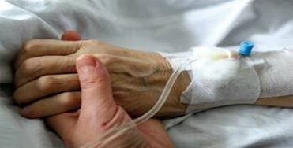

7. Wymień przykładowe sposoby pomocy ludziom w obliczu obecnej pandemii.
( Wybór uczniów z listy- metoda śnieżnej kuli )
- Osoby, które stoją na tzw. ,,pierwszej linii frontu’’ to:…………………………………………………………………………………………………………………………………………………………………………………………………

- Jak my możemy pomóc innym?

8.Wspólne redagowanie hasła słownikowego ( rundka bez przymusu )
Empatia to - …………………………………………………………………………………
9. Nawiązanie do słów Ajschylosa „Cierpienie jest nauczycielem” –Ajschylos
( Ajschylos- to jeden z najwybitniejszych starożytnych dramatopisarzy; twórców tragedii greckiej).
Czego uczy współczesnego człowieka obecna sytuacja?
Dokończ zdanie: Dzięki pandemii człowiek ……………………………………………………
…………………………………………………………………………………………………...
(Wybór uczniów z listy- metoda śnieżnej kuli)

10. Odpowiedź na pytanie kluczowe zawarte w temacie: Jaka jest wartość czasu w obliczu pandemii?- własne refleksje uczniów (rundka bez przymusu).

PRZESŁANIE LEKCJI:
Sentencje św. Jana Pawła II:
*,,Wczoraj do ciebie nie należy. Jutro niepewne... Tylko dziś jest twoje.’’
*,,Nigdy nie jest tak, żeby człowiek, czyniąc dobrze drugiemu, tylko sam był dobroczyńcą. Jest równocześnie obdarowywany, obdarowany tym, co ten drugi przyjmuje z miłością.’’
*,, Wymagajcie od siebie, choćby inni od was nie wymagali.’’
* ,,Każdy z was młodzi przyjaciele znajduje też w życiu jakieś swoje Westerplatte. Jakiś wymiar zadań, które musi podjąć i wypełnić. Jakąś słuszną sprawę, o którą nie może nie walczyć. Jakiś obowiązek, powinność, od której nie może się uchylać. Nie może zdezerterować. Wreszcie jakiś porządek prawd i wartości, które trzeba utrzymać i obronić...!’’
*bo przecież: ,,Nie żyje się, nie kocha się, nie umiera się - na próbę.’’
Przekazuj te prawdy innym. Mamy na to szansę, którą daje nam czas…
Część III zajęć:
- Podsumowanie lekcji:
*odniesienie do założonego celu i kryteriów sukcesu;
* Rundka bez przymusu.
- Po dzisiejszej lekcji:
Wybierz jedną z podanych form odpowiedzi.
* Uświadomiłem sobie …………………………………………………………………………
*Zrozumiałem ………………………………………………………………………………….
* Poznałem ……………………………………………………………………………………..
* Przemyślałem …………………………………………………………………………………

- Wysłuchanie utworu muzycznego Marka Grechuty ,,Dni, których nie znamy’’.
https://www.youtube.com/watch?v=kOzQ7yR7w74

Ilustracja zawarte w karcie pracy zostały pobrane za stron internetowych na potrzeby edukacyjne.
Autor scenariusza: Dorota Bukowska
Szkoła Podstawowa im. Polskich Noblistów w Nowych Skalmierzycach

